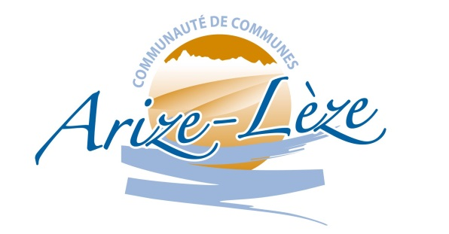
Communauté des Communes ARIZE-LEZE

Route de Foix
09 130 LE FOSSAT
Tél : 05 61 68 55 90
accueil@arize-leze.fr

DOSSIER DE DEMANDE DE SUBVENTION
AUX ASSOCIATIONS 2025

Dossier à compléter et à retourner avant le 17 février 2025 accompagné impérativement de toutes les pièces demandées à :

Communauté de Communes Arize Lèze
Route de Foix
09 130 LE FOSSAT

Pièces à joindre ou à compléter pour constituer le dossier
Aucun dossier incomplet ne sera pris en compte.

- Lettre de demande de subvention
- Bilan financier de l’année N-1
- Budget prévisionnel de l’année N
- Bilan moral (rapport d’activité) de l’année N-1 avec dossier de presse si possible
- Relevé d’identité bancaire
- Liste des membres du bureau à jour
- Statuts (pour la première demande)

I. Présentation de l’association

Nom de l’association :

…………………………………………………………………………………………………………

Objet :

…………………………………………………………………………………………………………

………………………………….

Nombre de bénévoles …………………………………..

Nombre de salariés ...................................................

Numéro de Siret : ……………………………….

Date de publication au Journal Officiel de la déclaration de l’association : / /

Adresse du siège social : ………………………………………………………………

Code Postal : ………………………….. Ville …………………..

Adresse de correspondance si différente du siège :

………………………………………………………………………..

Téléphone : ………………………………………………………………..

Email ……………………………............

Identification du représentant légal

Nom Prénom : ………………………………………………………………..

Fonction : …………………………………………..

Email : ……………………………............

Téléphone :…………………………………………..

Identification de la personne en charge du dossier de subvention

Nom Prénom : ………………………………………………………………..

Fonction : ……………………………………………

Email :…………………………………………………………………………….

Téléphone :…………………………………………

Présentation du projet

Nouveau projet  Renouvellement d’un projet 

Intitulé : ................................................................................................................................................

Objectifs du projet :

................................................................................................................................................ ................................................................................................................................................
................................................................................................................................................ ................................................................................................................................................

Description du projet (Inscription dans le cadre d’une politique publique, public bénéficiaire, moyens mis en œuvre) et calendrier .......................................................................................................................................................

................................................................................................................................................

.......................................................................................................................................................

.......................................................................................................................................................

L’association sollicite une subvention de ...........…….€

Autres demandes de subvention publique sollicitée :

□ Etat - Montant : …………….
□ Région Occitanie - Montant : …………….
□ Département de l’Ariège - Montant : …………….
□ Commune de ……………………. - Montant : …………….
□ Autre :……………………………… - Montant : …………….

II. Attestation sur l’honneur

Cette fiche doit obligatoirement être remplie pour toutes les demandes (initiale ou renouvellement) et quel que soit le montant de la subvention sollicitée. Si le signataire n’est pas le représentant légal de l’association, merci de joindre le pouvoir lui permettant d’engager celle-ci.

Je soussigné(e)............................................ (Nom et prénom)

Représentant(e) légale de

- Certifie que l’association est régulièrement déclarée ;
- Certifie exactes et sincères les informations du présent dossier :
- Certifie avoir pris connaissance du cadre règlementaire relatif à cette demande ;

Fait à……………………
Le……………………

Signature

Toute fausse déclaration est passible de peines d’emprisonnement et d’amendes prévues par les
articles 441-6 et 441-7 du code pénal. Le droit d’accès aux informations prévues par la loi n° 78-17 du
6 janvier 1978 relative à l’informatique, aux fichiers et aux libertés s’exerce auprès du service ou de
l’Établissement auprès duquel vous avez déposé votre dossier.

